Моисеев Владислав ПИН-22 Электроника лаб 1

ИССЛЕДОВАНИЕ МАЛОМОЩНОГО ВЫПРЯМИТЕЛЯ

Цель работы: Исследование однофазных одно- и двухполупериодных схем выпрямления; построение вольтамперных характеристик выпрямителей.

Номер по списку N = 15

Задание 1 Работа однополупериодного выпрямителя на активную нагрузку

Задать амплитуду генератора Eг = 4 + N (в вольтах), где N — номер по списку. Запустить моделирование с нижнем положением ключа J1 (емкость фильтра отключена). Перенести в отчёт полученную осциллограмму.

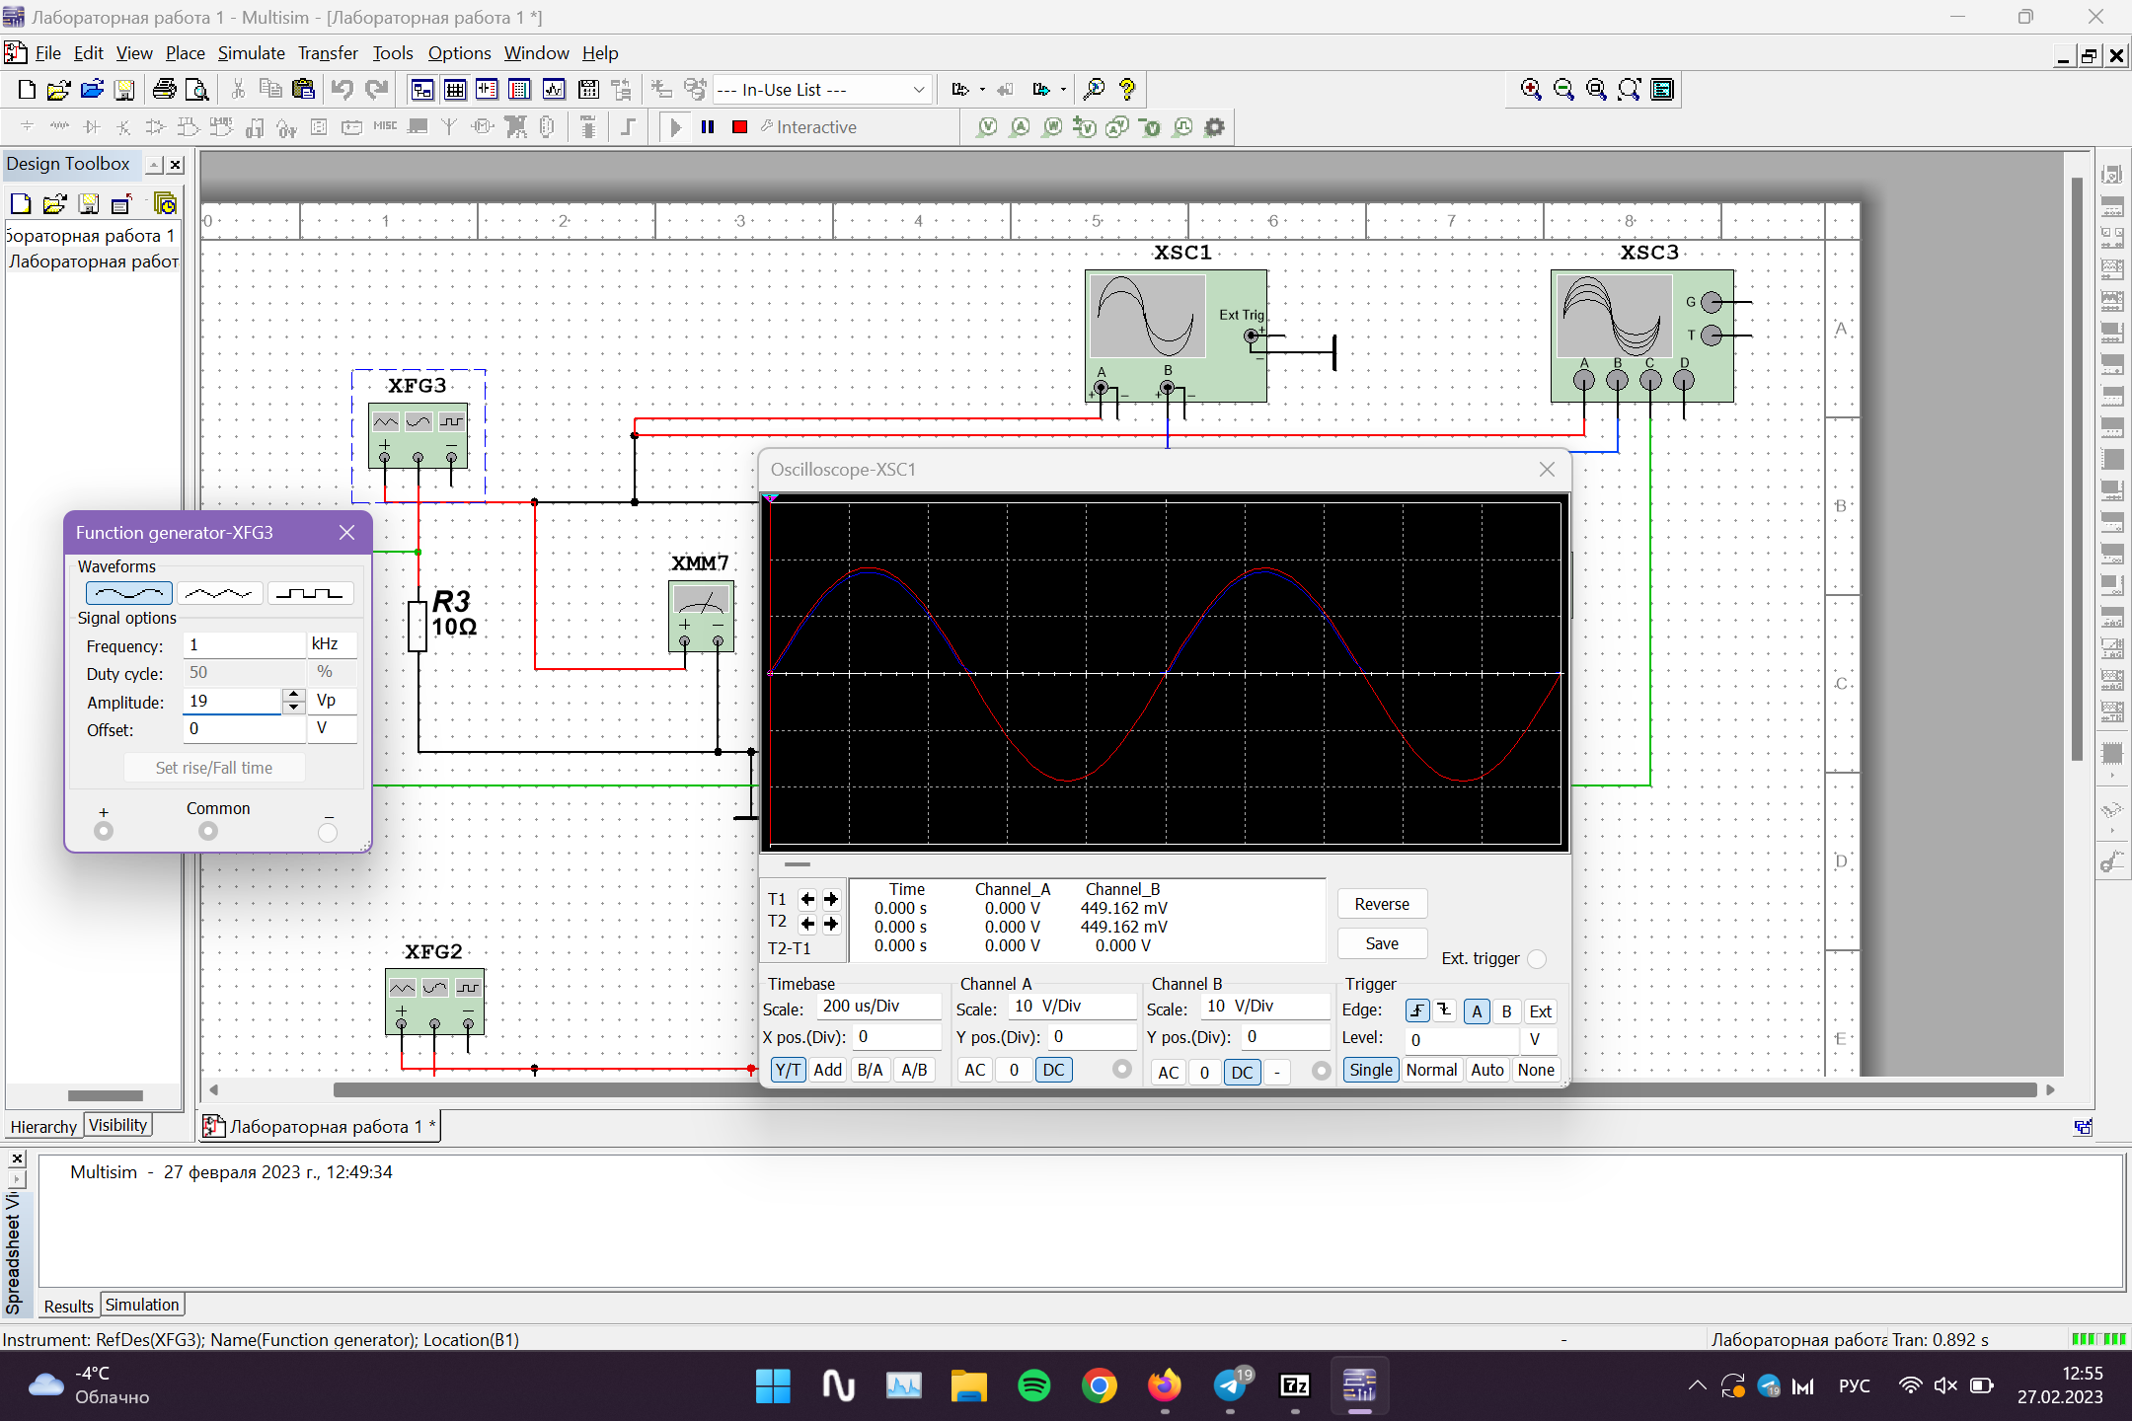

Задание 2 Подключение емкостного фильтра

Подключить емкость фильтра С1 = 10 мкФ (ключ J1 в верхнем положении) и также перенести в отчёт полученную осциллограмму. При изменении сопротивления активной нагрузки заполнить таблицу 1 и построить нагрузочную характеристику выпрямителя.

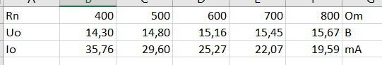

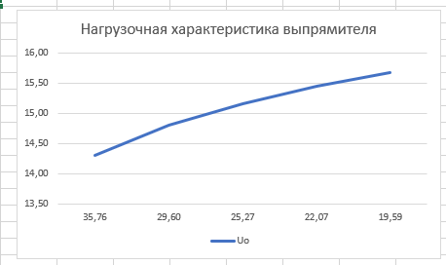

Задание 3 Определение внутреннего сопротивления выпрямителя

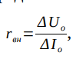

Задание 4 Определение коэффициента пульсации

Заполнить таблицу 2 и построить по полученным значениям зависимость коэффициента пульсации (Pпул) от ёмкости фильтра (Сф).

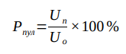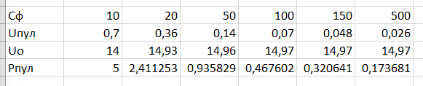

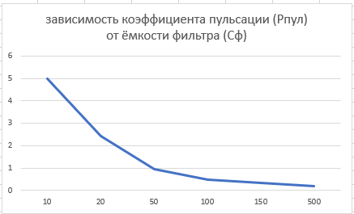

Заполнить таблицу 3 и построить зависимость величины пульсирующего напряжения (Uпул) от частоты выпрямляющего напряжения. UПУЛ = f(FГ) при СФ = 10 мкФ и RН = 500 Ом



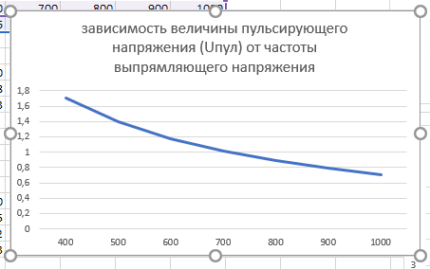

Выпрямитель при Rн = 500 Ом и Сф = 500 мкФ.

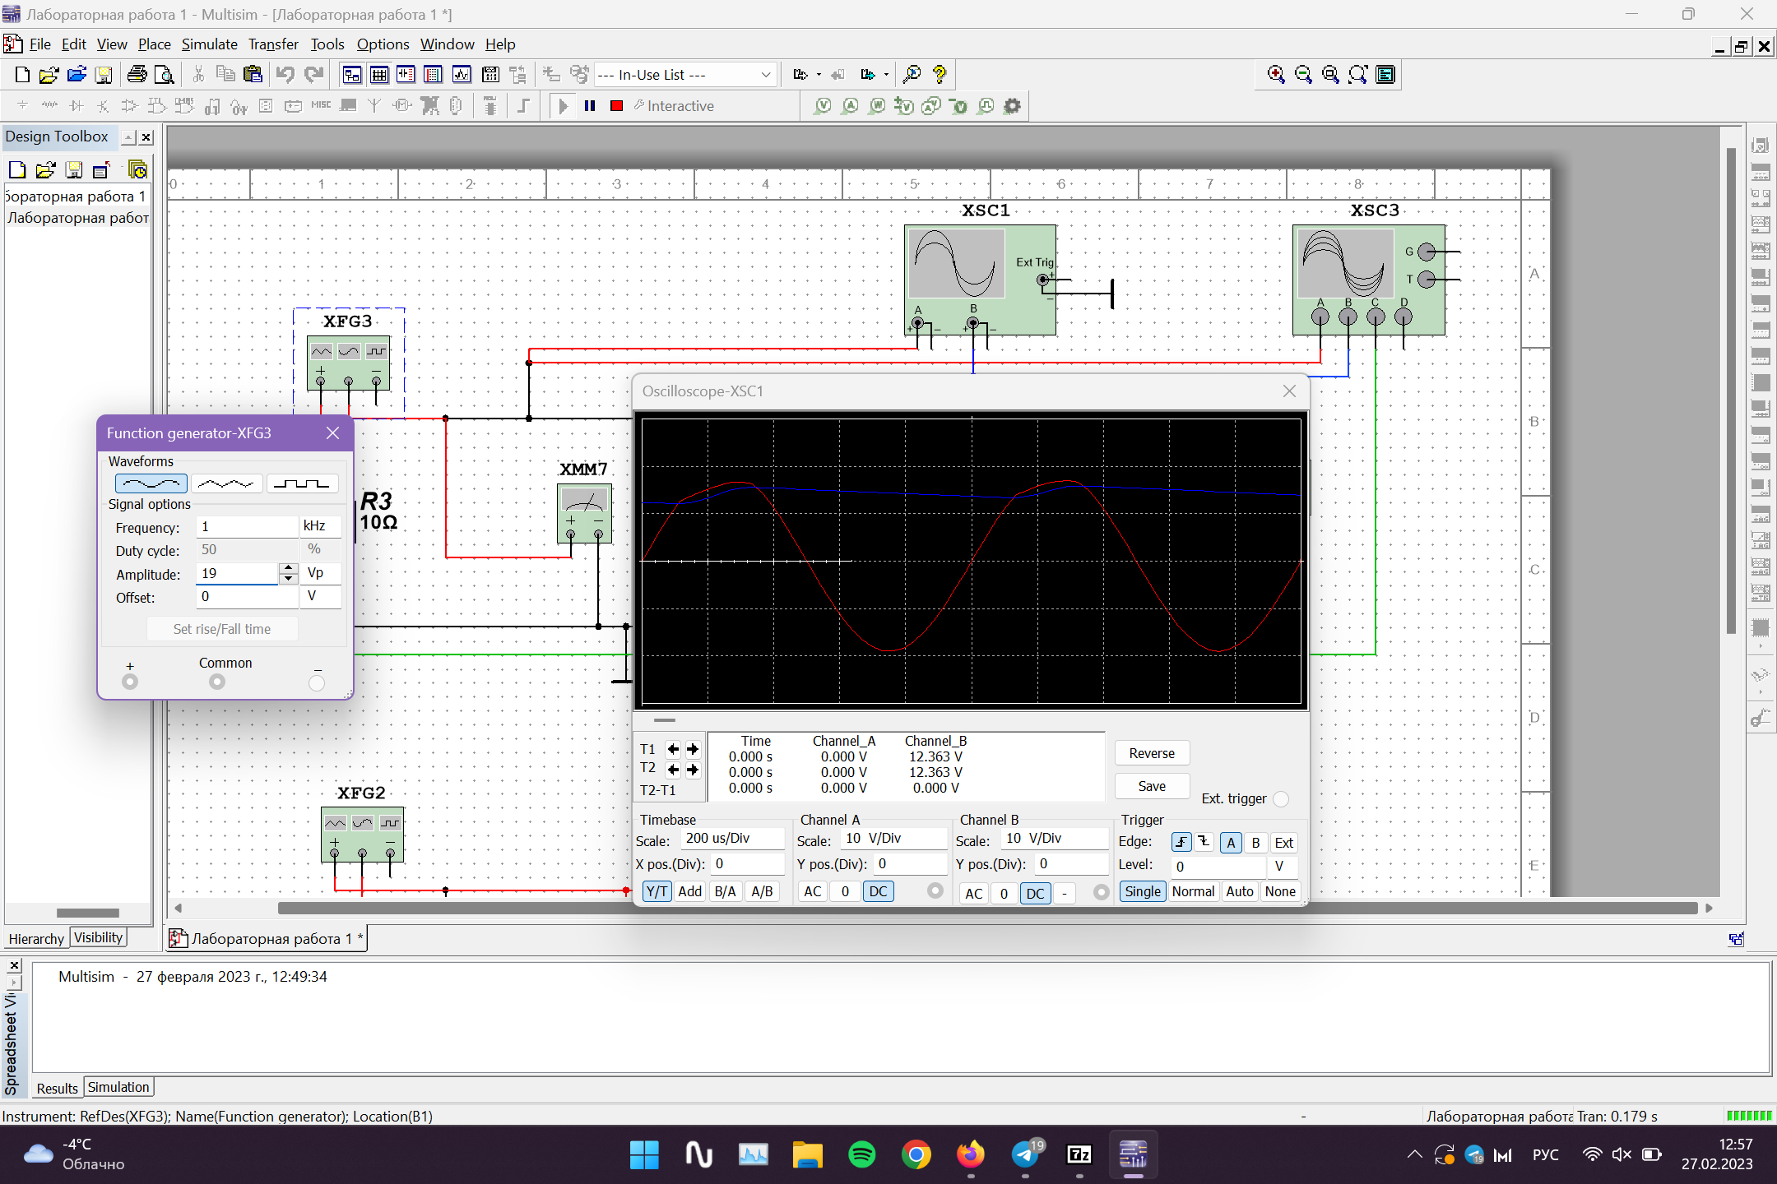

Из-за диода ток может колебаться только в одном направлении, и, проходя через конденсатор, он заряжает его, что не дает току резко падать. Вследствие этого сигнал тока выпрямляется.

Задание 5 Работа двухполупериодного выпрямителя на активную нагрузку

Задать амплитуду генератора Eг = 4 + N (в вольтах), где N — номер по списку. Запустить моделирование с нижнем положением ключа J1 (емкость фильтра отключена). Перенести в отчёт полученную осциллограмму.

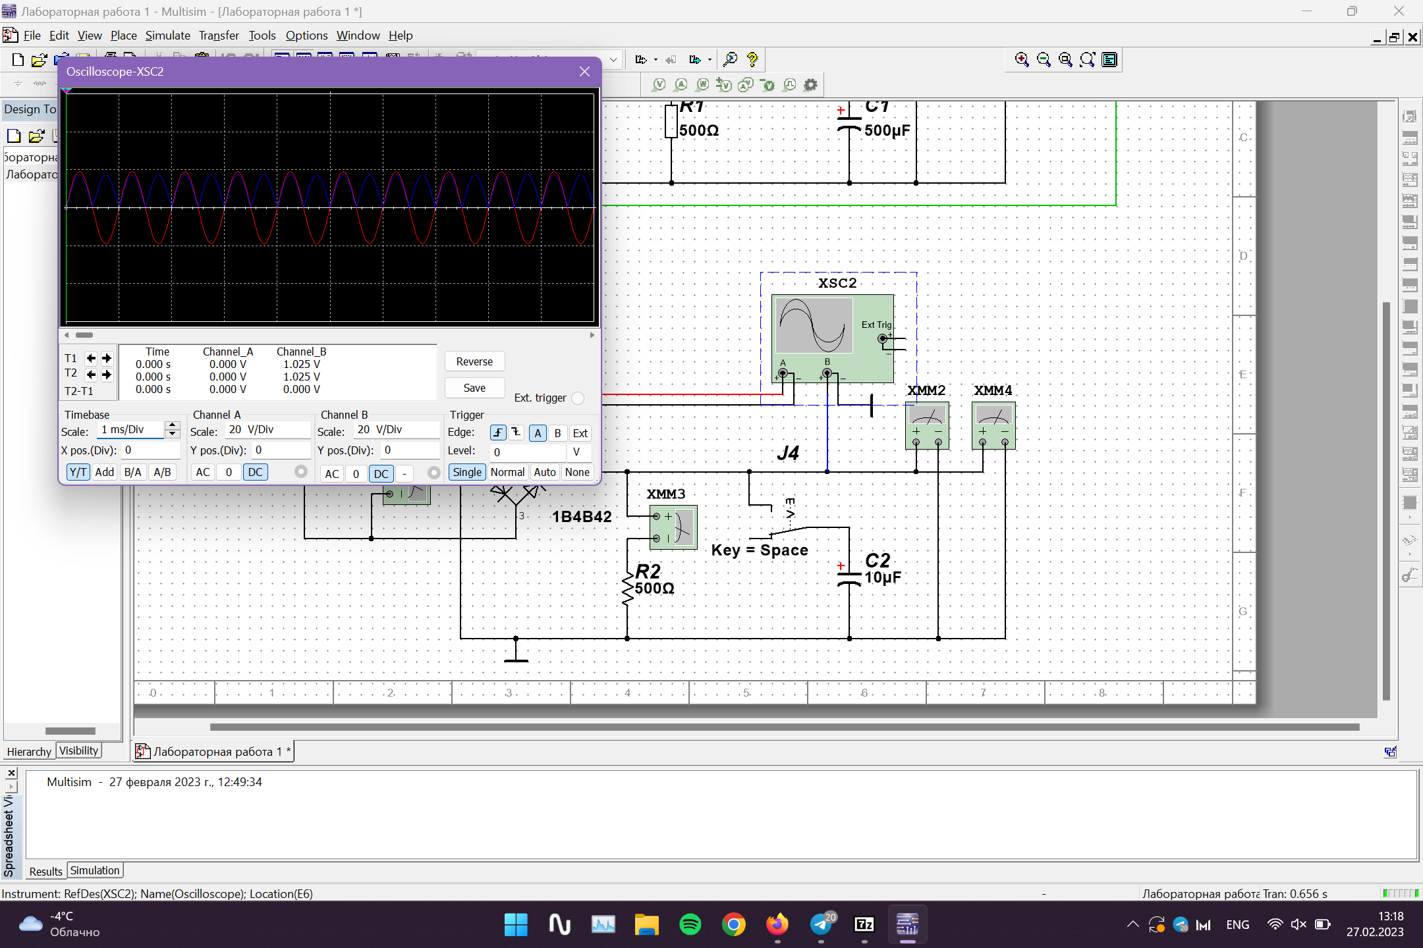

Задание 6 Подключение емкостного фильтра

Подключить емкость фильтра С1 = 10 мкФ (ключ J1 в верхнем положении) и также перенести в отчёт полученную осциллограмму. При изменении сопротивления активной нагрузки заполнить таблицу 4 и построить нагрузочную характеристику выпрямителя.

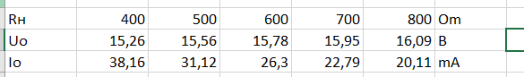

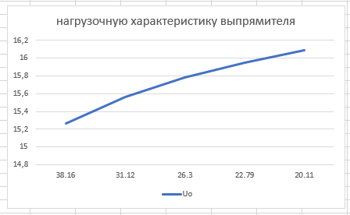

Задание 7 Определение внутреннего сопротивления двухполупериодного выпрямителя

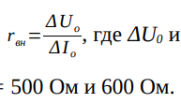

Задание 8 Определение коэффициента пульсации

Заполнить таблицу 5 и построить по полученным значениям зависимость коэффициента пульсации (Pпул) от ёмкости фильтра (Сф).

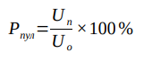

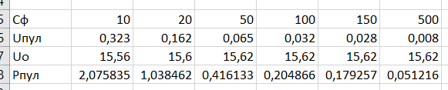

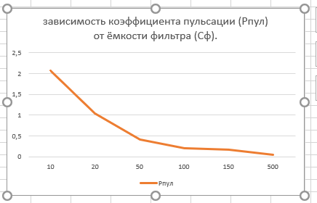

Заполнить таблицу 6 и построить зависимость величины пульсирующего напряжения (Uпул) от частоты выпрямляющего напряжения. UПУЛ = f(FГ) при СФ = 10 мкФ и RН = 500 Ом

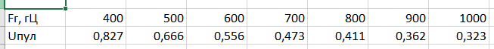

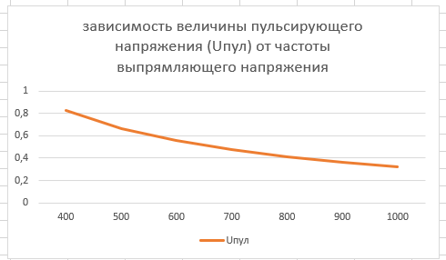

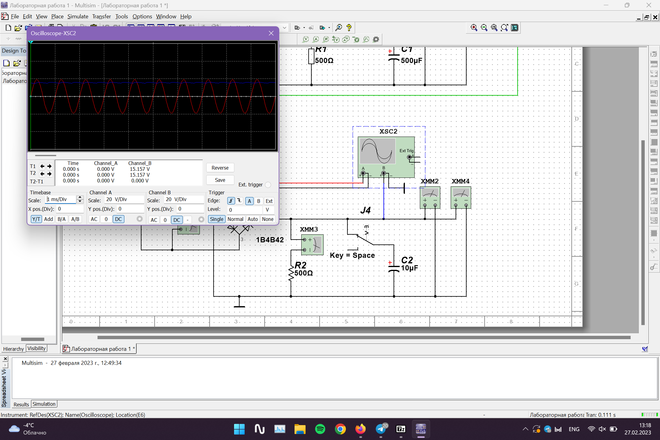

Выводы по работе: Мы частично разобрались в работе выпрямителей тока и получили зависимости рабочих величин. По полученным данным можно сказать, что выпрямление сигнала у второй схемы лучше, так как конденсатор не успевает разрядиться, в следствии чего во втором полупериоде сигнал не скачет.